南塘桥小学校本研修记录表
姓名 | 居晓丹 | 学科 | 数学
时间 | 2023.2.4 | 地点 | 腾讯会议
主讲人 | 冯丽萍 | 研修主题 | 数学教材分析
研修记录
（电子稿记录或手写稿拍照，可缩小图片）
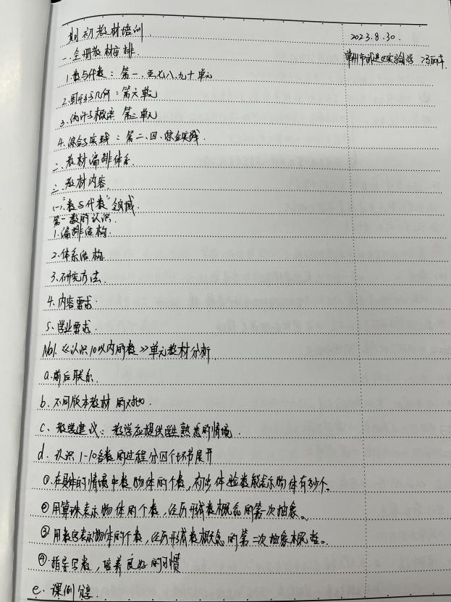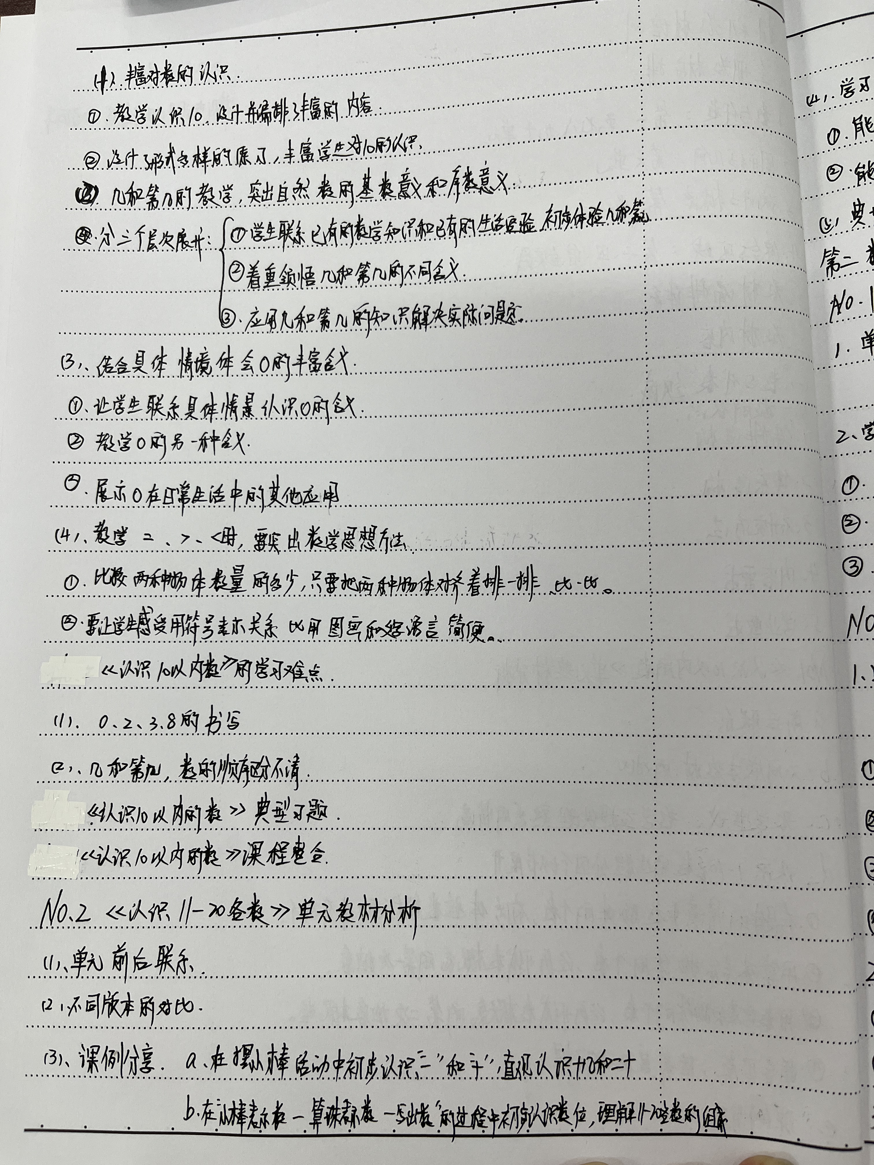
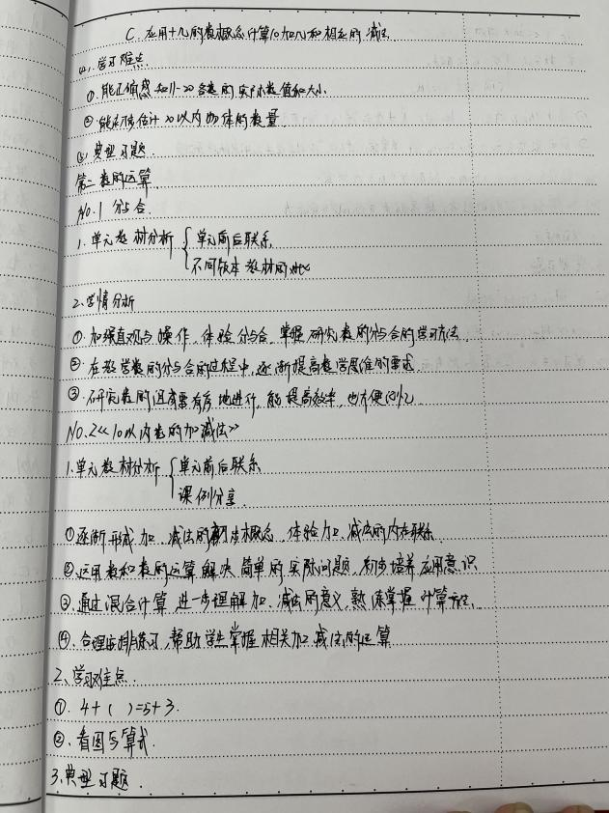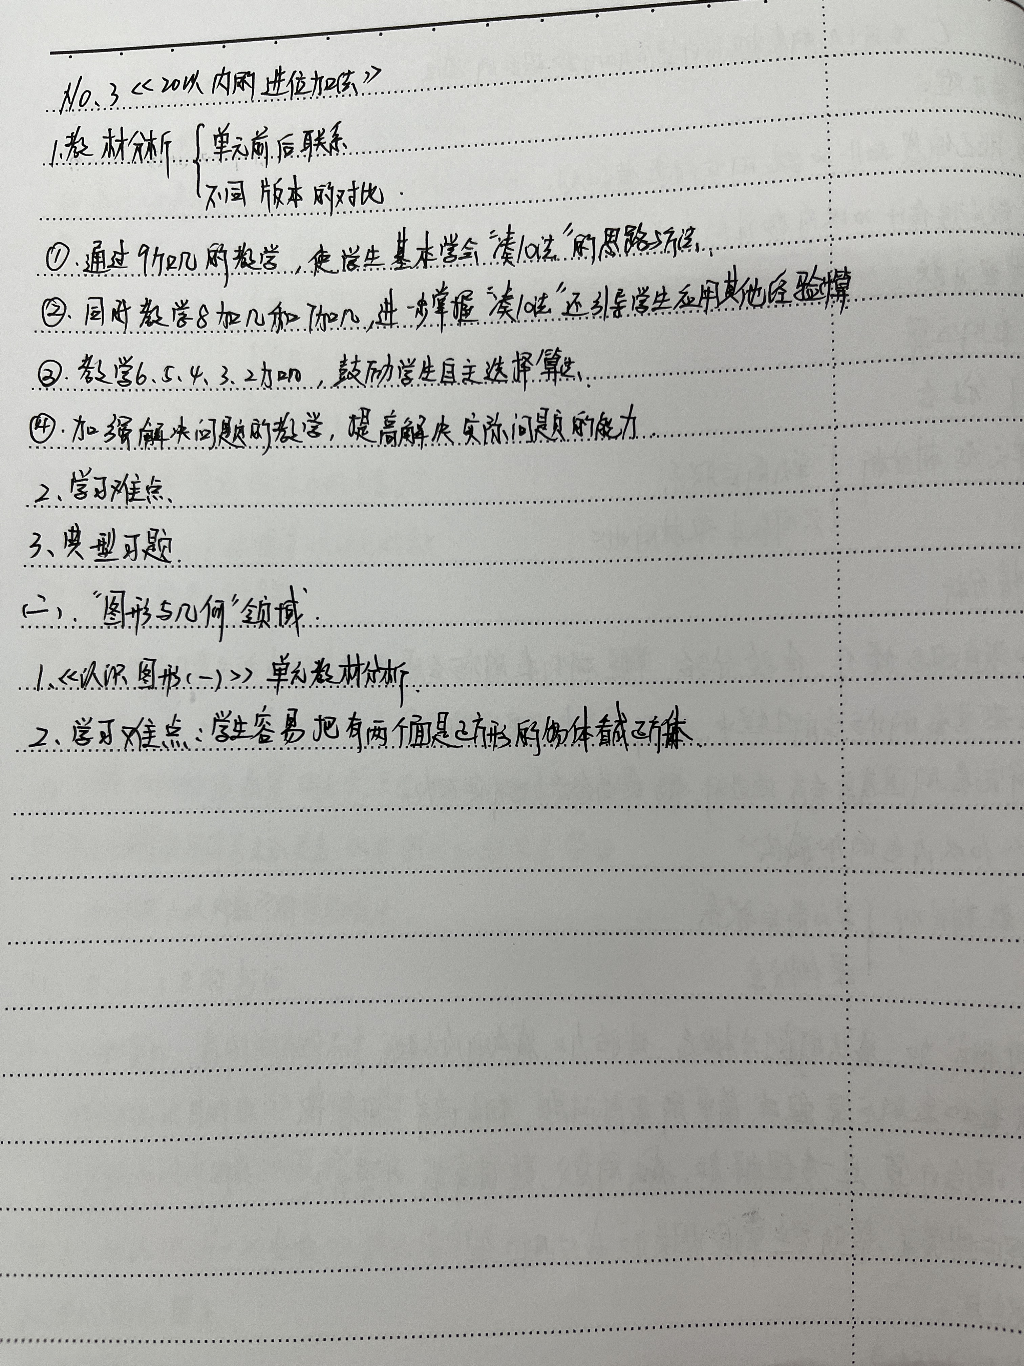
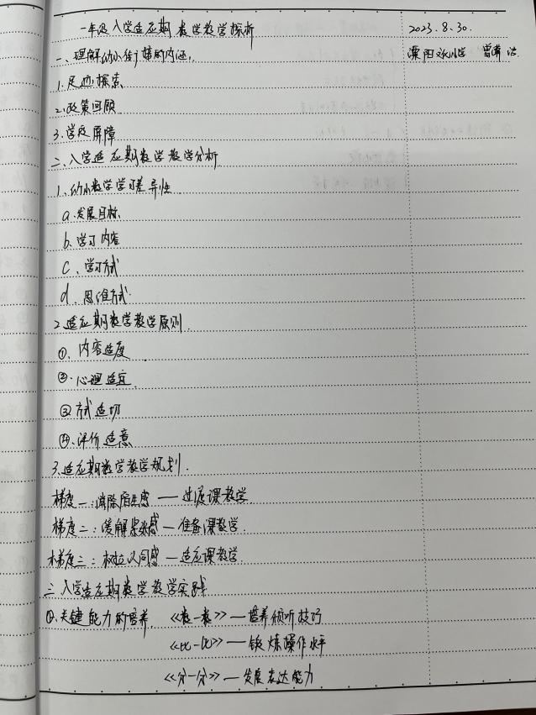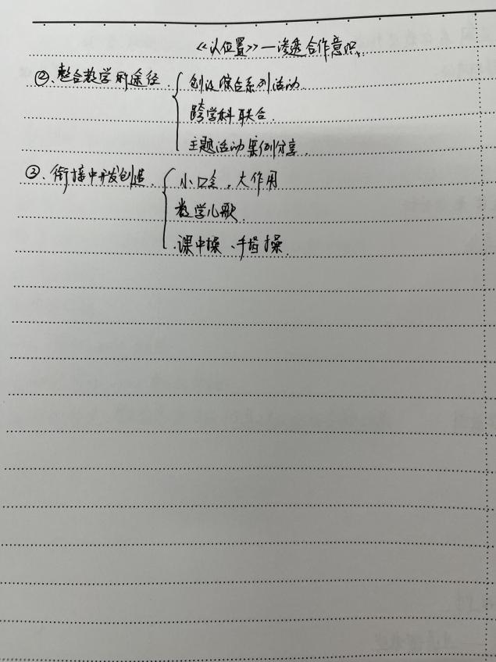

研修心得
（电子稿不少于200字）
作为教师，必须要深入、全面地学习课程标准，理解课程标准的精神实质，掌握课程标准的思想内涵，通晓课程标准的整体要求，才能目的明确、方向集中地钻研教材，具体、准确地把握教材的重点、难点，创造性地设计教学过程，分散难点、突破疑点，才能得心应手地驾弩教材，灵活自如地选择教法。本次冯老师的教材分析从对新旧教材对比、教材内容分析、教学建议、课例分享、典型习题这几部分展开，可以根据学生学习能力的实际情况进行重组教材，以达到最高的教学效率。通过这次的活动，能明确地把握每个知识点教学的尺度、能了解一些知识点的教学方法，对我今后的数学教学有一定的帮助。之后曾潇洁老师的《一年级入学适应期数学教学探析》的培训让我清晰了解到适应期的数学怎么教。
研修照片
